Жас музыканттардың республикалық фестиваль – байқауының облыстық кезеңі

Балалар музыка мектептері мен өнер мектептерінде оқитын жас музыканттардың республикалық фестиваль – байқауының облыстық кезеңінің ақпараты
Қазақстан республикасы Білім және ғылым министрлігінің мектепке дейінгі және орта білім беру комитетінің 2021 жылғы 13 қаңтардағы № 18-4/14 хатына және Маңғыстау облысының білім басқармасының 19.01.2021 жылғы 05-нқ бұйрығына сәйкес, музыкалық дарынды білім алушыларды, дарынды балалар ұжымдарын дамыту және қолдау, олардың шығармашылық белсенділігін, кәсіби бағдарлануын ынталандыру мақсатында ағымдағы жылдың 17 ақпан күні балалар музыка мектептері мен өнер мектептерінде оқитын жас музыканттардың республикалық фестиваль-байқауының облыстық кезеңі қашықтан өтті.
Оған, фестиваль-байқау Ережесінің шарттары мен тәртібіне орай, облыстағы 8 өнер, музыка мектептеріндегі ішекті-ысқылы аспаптар сыныбы, үрмелі және ұрмалы аспаптар сыныбынан білім алушылар арасында кіші жас, орта жас, жоғары жас топтары бойынша Ақтау қаласындағы Абыл Тарақұлы атындағы балалар өнер мектебінен жеке орындаушыдан 14 оқушы, 1 ансамбль (құрамында 20 оқушы) және Жаңаөзен қаласындағы М. Өскенбаев атындағы балалар музыка мектебінен 2 оқушы қатысты. Барлығы 36 оқушы.
Барлық байқауға қатысушылар республикалық кезеңге жолдама алды.
Республикалық байқауда облысымыздың намысын қорғап, сынға түсетін жас таланттарымызға сәттілік пен шабыт тілейміз!

Областной этап республиканского фестиваля-конкурса юных музыкантов

Информация областного этапа республиканского фестиваля-конкурса юных музыкантов, обучающихся в детских музыкальных школах и школах искусств
В соответствии с письмом комитета дошкольного и среднего образования Министерства образования и науки Республики Казахстан от 13 января 2021 года № 18-4/14 и приказом Управления образования Мангистауской области от 19.01.2021 года 05-ОД, в целях развития и поддержки музыкально одаренных обучающихся, одаренных детских коллективов, стимулирования их творческой активности, профессиональной ориентации 17 февраля текущего года дистанционно прошел областной этап республиканского фестиваля-конкурса молодых музыкантов, обучающихся в детских музыкальных школах и школах искусств.
В нем приняли участие 14 учащихся, 1 ансамбль (в составе 20 учащихся) и 2 учащихся Детской музыкальной школы им. М. Ускенбаева г. Жанаозен по младшей, средней, старшей возрастным группам, среди обучающихся по классу струнно-свистящих инструментов в 8 школах искусств, музыкальных школах области, по условиям и порядку положения фестиваля-конкурса. Всего 36 учащихся.
Все участники конкурса получили путевки на республиканский этап.
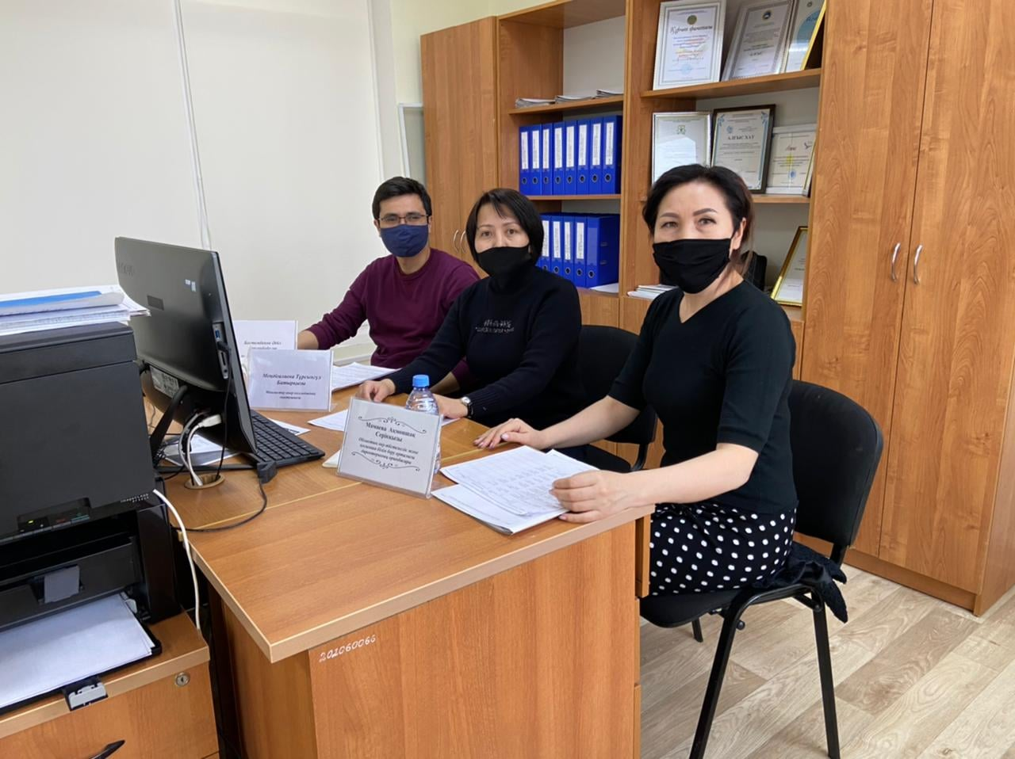
Желаем удачи и вдохновения нашим молодым талантам, которые будут защищать честь нашей области на республиканском конкурсе!


